HTML5 E CSS CURSO EM VÍDEO
MÓDULO 2

Psicologia Das Cores:
Sempre tenha em mente as cores, não tente inventar muita moda, pois pode afastar possíveis leitores do seu site.
A combinação de cores também é muito importante para manter seu site interessante.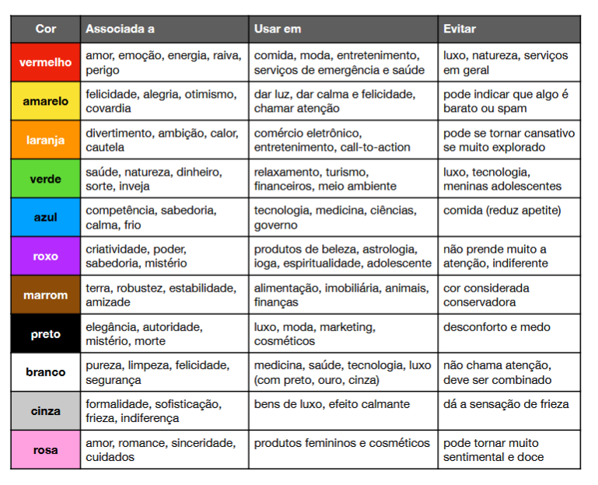

Para adicionar cores, existe alguns parâmetros dentro da tag style, como o por código hexadecimal (#000000), rgb(0, 0, 0) a terceira forma de usar é por hsl(240, 100%, 50%) .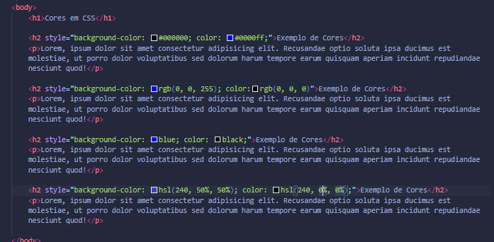
Você pode escolher diretamente pelo VSCODE, clicando no quadrado representando a cor, aparecerá uma caixinha de cores que permite escolher cor, e transparéncia.

É de extrema importância escolher uma boa paleta de cores para o seu site, e é por isso que se torna necessário o estudo das cores e de como elas devem combinar entre si.
Para isso existe alguns facilitadores para isso, como o círculo cromático que separa 12 cores, classificando as em primárias, secundárias e terciárias. Respectivamente sendo Azul, Vermelho e Amarelo. Depois Laranja, Roxo e o Verde, as outras 6 são a junção das primarias com secundarias citadas.
Existem alguns padrões usando o círculo cromático que ajudam a você criar paletas de cores simples e que funcionam, você pode ir brincando com as cores e formando as paletas como mais gosta.
Na próxima página está o print das combinações mais comuns usando esse círculo.
Harmonia das cores usando um círculo cromático: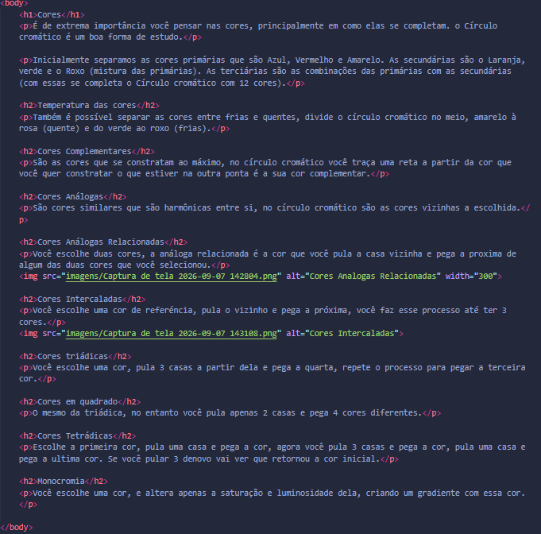
Um bom site para escolher paleta de cores, é o Adobe Colors (https://color.adobe.com/). Além de criar a paleta de cores, você pode extrair a paleta de uma imagem que você enviar, facilitando o seu trabalho quando você vai fazer com base no que não é seu.
Outra alternativa é o paletton.com, que você pode pegar as cores que você selecionou e ver exemplos aplicados para ver se faz sentido para o que você tem em mente.
Coolors.co é um que vai te gerar paletas aleatórias e você pode ir selecionando cores que você gosta até formar uma paleta que te agrade.

Para criar o degradê usando o CSS, na tag style você vai adicionar a tag background image e selecionar o tipo de gradiente que quer, no parêntese do parâmetro você pode escolher a direção/angulação do gradiente e depois coloca as cores separada por parênteses, podendo também escolher porcentagem para cada cor apenas dizendo ao lado dela sua %.

O símbolo * significa que você vai aplicar aquilo em todos os elementos de onde ele se encontra.
* {
height: 100%
}
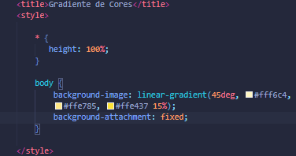

Alguns comandos de CSS:
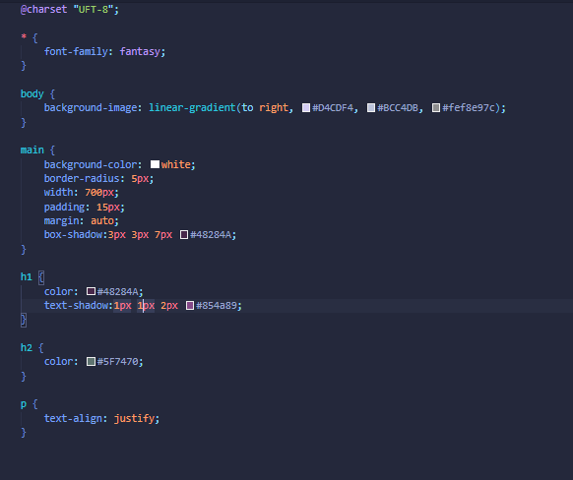
Padding: É a espaço entre texto e a borda
Margin: Se adapta ao tamanho da aba
Border-radius: É a borda em volta da caixa
TIPOGRAFIA:
Guttenberg é o pai da imprensa, ele popularizou a prensa mecânica para a distribuição de livros, jornais entre outros.
Tipografia surgiu para ajudar a visibilidade das letras, mas também é o estudo de que sentimentos as letras podem te causar apenas pelo estilo de escrita(fontes).

A letra x minúscula é o ponto de partida para criação de qualquer fonte, ela denomina o tamanho base para as minúsculas. Existe também o tamanho das letras maiúsculas.
Ascendente é o espaço que excede a altura x (x minúsculo).
Descendente é aquilo que excede por baixo a altura x.
Corpo é o tamanho total da fonte.
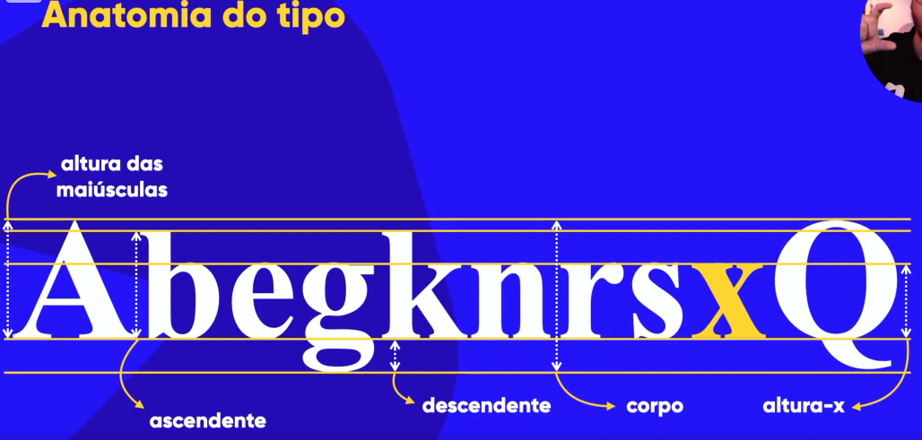
Serifa: É o tracinho que fica nas extremidades das letras, como no pé do A em times new roman, serve como guiamento para o olho seguir no fluxo do texto.
Haste: traço principal, geralmente vertical, que forma a estrutura da letra.
Filete: traço fino que compõe ou conecta partes da letra.
Arco: traço curvo que parte de uma haste, como em n ou h.
Esporão: pequena projeção ou saliência que surge de uma haste ou curva.
Vértice: ponto onde dois traços se encontram formando um ângulo, como no V.
Terminal: extremidade de um traço que não possui uma serifa.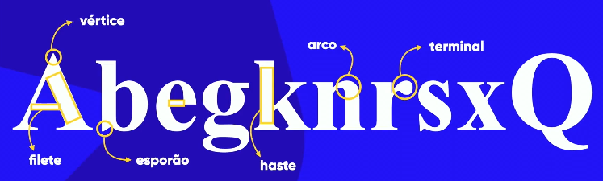
Braço: traço que se estende horizontal ou diagonalmente a partir de uma haste, como no T ou K.
Perna: traço diagonal que se projeta para baixo a partir da estrutura da letra, como no R ou K.
Pé: parte inferior de uma haste ou traço, funcionando como sua base. Espinha: traço curvo ou diagonal central, característico principalmente do S.
Barriga: parte curva e fechada que se projeta a partir de uma haste, como no b, d ou p.
Olho: espaço interno fechado de uma letra, como o interior do e ou a.
Orelha: pequeno traço ou projeção que aparece em algumas letras, como no g ou r.
Cauda: traço que se estende para baixo ou para fora da estrutura principal da letra, como no Q, R ou g.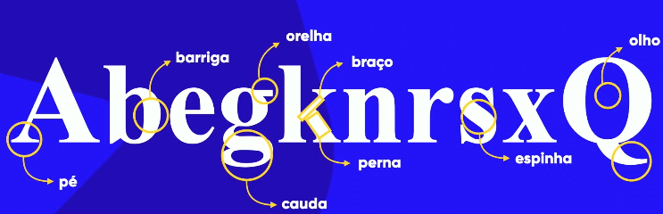
Glifo: É uma letra/caractere da fonte, letra maiúscula e minúscula são glifos diferentes. O conjunto de glifos é uma fonte.
Família Tipográfica: É quando uma fonte, tem várias formas diferentes do mesmo glifo, como o negrito, semi negrito e etc.
Categorias de fontes:
- Serifadas
- Sans-serif (sem serifa)
- Monoespaçada (todos os glifos tem o mesmo espaço lateral)
- Handwriting (Simula escrita à mão)
- Display (Não segue as regras acima)
- Para achar fontes seguras para sites:
https://www.w3.org/Style/Examples/007/fonts.en.html Sempre tente seguir as recomendações da w3c.
Para definir o tamanho de fontes em CSS, use sempre as medidas px e em
Geralmente 16px = 1em.
Se possível usar o em, pois com telas diferentes pode se encaixar melhor se bem configurado.
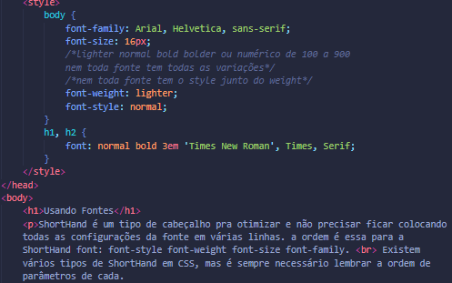
Fontes do google fonts: 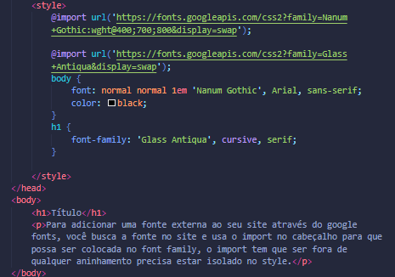

Usar fontes de outras fontes externas (baixadas): 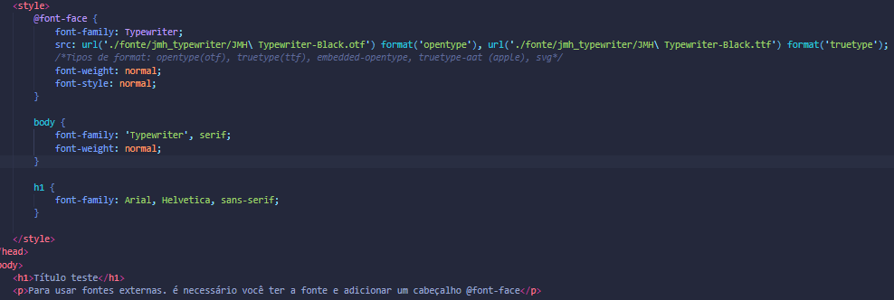

Alinhamentos de texto com CSS:
Você usa a tag text-align e você alinha o texto da forma que você preferir. Também tem a tag text-indent é usado para colocar indentação no texto, como o espaço no início do parágrafo.

IDS em HTML/CSS:
Serve para diferenciar partes que tem a mesma hierarquia, as vezes você quer modificar alguém em específico.
Você adiciona o parâmetro id=”nome” na tag que você quer diferenciar e modificar. Ex: <h1 id=”principal”> <h1>
Para alterar usando o css você chama ela usando o nome da tag + #nome.
Ex: h1#principal { }

Classes em HTML/CSS:
Quando você quer fazer uma configuração personalizada com mais de um elemento, você usa uma classe no lugar de um ID.
Para nomear as classes, você sempre vai nomear pensando na função da sua alteração para não criar confusões.
Para criar uma classe no HTML é da mesma forma de criar uma id, coloca o parâmetro class=”nome” na tag e pronto. Já no CSS você faz PONTO+nome e abre colchetes para configurar.
Exemplo: <h1 class=”basico”><h1>
.basico {personalizações da classe}
Você pode adicionar mais de uma classe para um elemento, na tag em HTML não precisa colocar entre vírgulas, mas sim separar por espaços. Se quiser misturar com ID pode também.
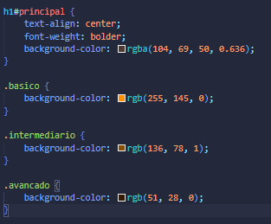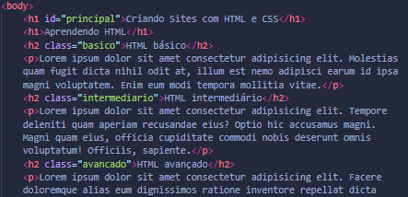

Pseudo-Classes:
Antes de falar sobre pseudo-classes precisamos voltar a uma tag importante, que é a ‘div’, ela serve para criar uma espécie de compartimento personalizado, podendo ser uma caixa, linha, barra ou qualquer forma possível de formar com os valores em HTML (width, height, border e display). Quando usar:
- Estilização com CSS: Para aplicar cores de fundo, bordas, tamanhos ou margens em um grupo de elementos juntos.
- Organização com JavaScript: Para manipular ou movimentar um bloco inteiro de conteúdo de uma vez na página.
Voltando a falar de pseudo-classes, elas são representados por dois pontos(:), elas estão relacionadas ao estado do elemento (hover, active, checked, focus...).
O estado hover, percebe quando o seu mouse está sobre aquele elemento, você pode fazer uma configuração que interage com esse estado, por exemplo mudar de cor quando o mouse passar por cima.
- A relação ‘>‘ é usada para representar filhos, e executar tal ação apenas quando interage no elemento mãe.
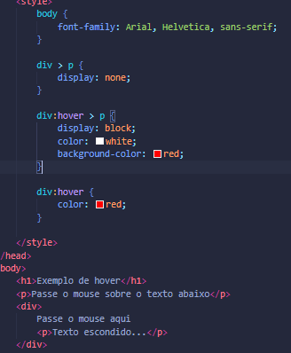Nessa imagem, o texto escondido aparecce depois de passar o mouse sobre a div aparente no site, uma prática de como o parentesco funciona.
Pseudo-elementos em CSS: Representado por :: dois pontos duplos
A aula também introduz o conceito de pseudo-elementos, que permitem adicionar conteúdo visual sem alterar o HTML. Utilizando seletores como ::before e ::after, é possível inserir elementos decorativos ou informativos diretamente via CSS. Um exemplo prático mostra como adicionar textos ou símbolos antes e depois de links usando a propriedade content. Isso demonstra como o CSS pode atuar não apenas na estilização, mas também na apresentação de conteúdo adicional.
Outro ponto importante abordado é a combinação entre classes e pseudo-elementos. Ao aplicar uma class específica, como especial, é possível personalizar apenas determinados elementos, adicionando estilos e conteúdos exclusivos. Isso reforça a importância da organização semântica e da reutilização de estilos, permitindo maior controle e escalabilidade no desenvolvimento.
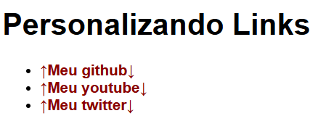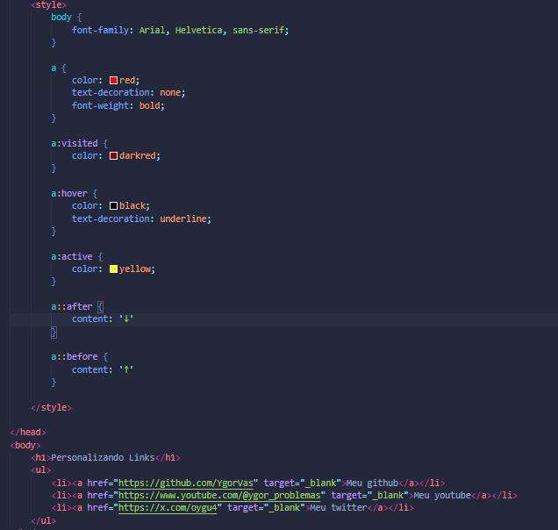
MODELO DE CAIXAS:
É necessário entender que tudo em HTML pode ser representado através de uma caixa, essas caixas podem estar organizadas através de uma hierarquia, formando o que chamamos de aninhamento. Essa estrutura é fundamental para organização de interface mais complexas.
As principais propriedades das caixas são:
- Width: largura
- Height: Altura
- border: É a borda da caixa
- Padding: É o espaço entre o conteúdo e a borda
- Margin: É o espaçamento entre uma caixa e outra
- Outline/Contorno: Contorno opcional que fica fora da borda e não interfere no tamanho da caixa
TIPOS DE CAIXA:
Box-Level(block): Sempre se inicia em uma linha nova e ocupa todo o viewport de uma tela (largura da tela) e pula pra próxima linha. EXEMPLOS: div, h1, p, main, header, nav, article, form, video, aside…
Inline-Level: Ele não faz a quebra de linha, nem antes e nem depois, e continua normalmente na linha, ocupa apenas o espaço designado, não ocupa a tela inteira. EXEMPLOS: span, a, code, small, Strong, em, label, select, button, input…
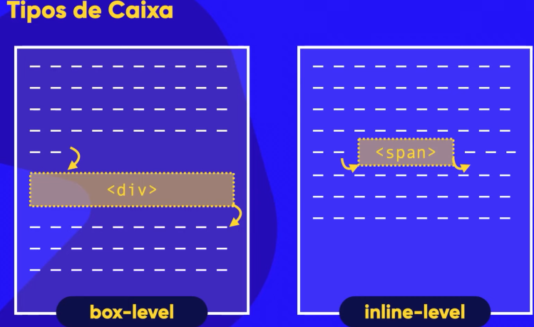
É possível fazer alterações usando o kit developer do chrome, e essas alterações vão aparecer no navegador sem alterar o código base, permitindo testes.
Grouping tags e semantic tags:
Nav: Área que possui os principais links de navegação pelo site, pode estar dentro de um header.
Section: Cria uma seção na sua página, agrupamento temático de conteúdos, normalmente com um cabeçalho
Article: Elemento que vai conter conteúdo que pode ser lido isolado, mesmo que se trate do mesmo conteúdo. Delimitar um post, fórum ou notícia etc
Aside: Conteúdo periférico que faz complemento ao principal de um artigo ou seção. Normalmente posicionado ao lado de determinado texto, ou até mesmo dentro dele.
Footer: Cria um rodapé para o site, seção ou artigo. Conteúdo que não faz parte diretamente do conteúdo nem é um conteúdo periférico, mas que possui informações sobre autoria, links adicionais, mapa do site, documento relacionados.
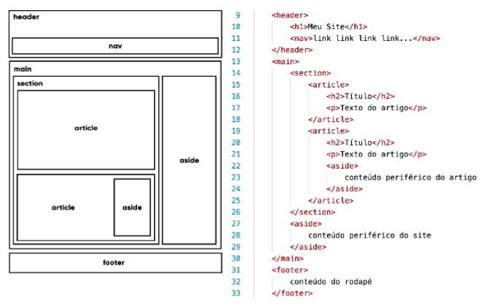
“Margin: auto” serve para centralizer a caixa, de acordo com o tamanho da página.

O “display” pode alterar algo que por padrão é inline ou block e trocar essa propriedade do elemento para a sua vontade.

Você pode usar shortahands para alterar a propriedades das caixas:
Os shorthands em CSS para propriedades do modelo de caixa (box model) permitem definir múltiplos valores relacionados em uma única declaração.
margin Sintaxe: margin: [top] [right] [bottom] [left]
- 1 valor: Aplica aos 4 lados (margin: 10px;)
- 2 valores: [top/bottom] [right/left] (margin: 10px 20px;)
- 3 valores: [top] [right/left] [bottom] (margin: 10px 20px 5px;)
- 4 valores: Sentido horário — [top] [right] [bottom] [left] (margin: 10px 20px 5px 15px;)
padding (Espaçamento Interno) Sintaxe: padding: [top] [right] [bottom] [left]
- Segue exatamente as mesmas regras de 1, 2, 3 ou 4 valores da propriedade margin.
border (Borda Geral) Sintaxe: border: [border-width] [border-style] [border-color]
- Exemplo: border: 2px solid #000;
- Define largura, estilo e cor para os quatro lados simultaneamente.
- Shorthands por lado: border-top, border-right, border-bottom, border-left.
border-width, border-style, border-color Sintaxe: border-[propriedade]: [top] [right] [bottom] [left]
- Seguem a mesma regra de 1 a 4 valores do margin e padding.
- Exemplo: border-color: red green blue yellow;
border-radius (Arredondamento de Cantos) Sintaxe: border-radius: [top-left] [top-right] [bottom-right] [bottom-left]
- 1 valor: Aplica a todos os cantos (border-radius: 8px;)
- 2 valores: [top-left/bottom-right] [top-right/bottom-left] (border-radius: 10px 20px;)
- 3 valores: [top-left] [top-right/bottom-left] [bottom-right]
- 4 valores: Sentido horário a partir do canto superior esquerdo.
- Valores elípticos (com barra): border-radius: [raios-horizontais] / [raios-verticais] (border-radius: 10px 20px / 5px 15px;)
outline (Contorno) Sintaxe: outline: [outline-width] [outline-style] [outline-color]
- Exemplo: outline: 1px dashed blue;
- Diferente da borda, não ocupa espaço no layout nem altera as dimensões da caixa.
box-shadow (Sombra da Caixa) Sintaxe: box-shadow: [inset] [offset-x] [offset-y] [blur-radius] [spread-radius] [color]
- Exemplo sem inset: box-shadow: 2px 4px 8px 0px rgba(0,0,0,0.2);
- Exemplo com inset: box-shadow: inset 0 0 5px #000;
inset (Posicionamento) Sintaxe: inset: [top] [right] [bottom] [left]
- Shorthand para as propriedades top, right, bottom e left em elementos posicionados (relative, absolute, fixed, sticky).
- Segue a mesma lógica de 1 a 4 valores do margin.

GROUPING TAGS em HTML5:

Em HTML5 é bom que você use as grouping tags para organizar o seu site, e estilizar/formatar apenas com o css.

As tags que estruturam um site são chamadas de Landmark Elements ou Structural/Sectioning Tags.
Introduzidas principalmente no HTML5, elas substituíram o antigo "uso excessivo de <div>" (<div id="header">, <div id="footer">) para dar significado semântico direto aos navegadores e leitores de tela.
Estrutura Principal da Página
- <header>: Cabeçalho da página ou de uma seção. Geralmente contém o logotipo, título principal, campo de busca ou navegação primária.
- <nav>: Bloco de navegação. Agrupa os links principais do site (menus, sumários, índices).
- <main>: Conteúdo principal e exclusivo da página. Deve existir apenas um <main> visível por documento (exclui barras laterais globais, cabeçalhos e rodapés repetidos).
- <footer>: Rodapé da página ou de uma seção. Contém informações de copyright, links para políticas de privacidade, redes sociais e dados de contato.
- <aside>: Conteúdo secundário ou lateral (sidebar). Usado para informações relacionadas ao conteúdo principal, como links recomendados, publicidade, banners ou biografias do autor.
Organização de Conteúdo Interno
- <section>: Agrupa conteúdos relacionados que possuem um tema ou tópico comum. Idealmente deve conter um título (<h1>-<h6>).
- <article>: Bloco de conteúdo independente e autocontido que faz sentido isoladamente (ex.: post de blog, notícia, comentário, card de produto).

As principais grouping tags são:
- <p> (Paragraph): Representa um parágrafo de texto.
- <div> (Division): Container genérico em nível de bloco sem significado semântico inerente, usado para agrupamento de estilo ou manipulação via scripts.
- blockquote: Define uma citação em bloco vinda de outra fonte. Geralmente renderizado com recuo nas margens.
- <pre> (Preformatted Text): Exibe texto pré-formatado, mantendo espaços em branco, quebras de linha e formatação exata do código-fonte.
- hr (Horizontal Rule): Representa uma quebra temática entre parágrafos de um mesmo tema ou mudança de tópico.
2. Listas
- <ol> (Ordered List): Cria uma lista ordenada de itens (numerada ou alfabética).
- <ul> (Unordered List): Cria uma lista não ordenada de itens (com marcadores/bullets).
- <li> (List Item): Define um item pertencente a uma lista (<ol>, <ul> ou <menu>).
- <dl> (Description List): Define uma lista de descrições/termos e suas definições (pares termo-valor).
- <dt> (Description Term): Especifica o termo em uma lista de descrição (<dl>).
- <dd> (Description Details): Fornece a definição, descrição ou valor para o termo (<dt>) correspondente.
3. Figuras e Mídias
- <figure>: Agrupa conteúdo autônomo, como ilustrações, diagramas, fotos ou trechos de código, que são referenciados no texto principal.
- <figcaption>: Representa uma legenda ou título para o conteúdo de seu elemento pai <figure>.
4. Elementos Interativos e de Menu
- <main>: Representa o conteúdo principal e exclusivo do documento/página (deve haver apenas um visível por documento).
- <menu>: Representa uma lista não ordenada de itens de menu ou comandos (semelhante semanticamente a uma <ul>, porém destinada a opções interativas).

- Como gerar sombras em caixas de maneira prática e rápida:
Você cria a sua caixa, abre o arquivo html e usando o dev kit do chrome você pode selecionar a caixa e adicionar ela diretamente pelo dev kit pra testar enquanto você vê o resultado. Quando estiver do seu agrado você copia o do dev kit e cola no seu arquivo original.
- Borda Personalizada:
É possível criar bordas a partir de imagens externas, para isso você usa a tag <border image: > mas você tem que configurar usando o dev kit para ir testando como a imagem fica legal na borda.

- Prática criação de seu site:

Existem sites, um exemplo é o https://mockflow.com/, que ajudam você a estruturar seu site com base no que você pensa e cria uma visualização básica do que você pretende fazer.
Antes de começar a criação do seu site é importante que você planeje como ele vai ficar.
É importante que você escolha uma paleta de cores, e as fontes que pretende usar. Não é via de regra, mas normalmente escolhem 5 cores e 3 fontes.

É possível criar variáveis personalidas para suas cores e fontes do site, usandoo root { }, e definindo as variáveis no body. Isso serve para que quando você for alguma diferença grande, como uma troca de cor geral, você não precisar atualizar manualmente 1 por 1.
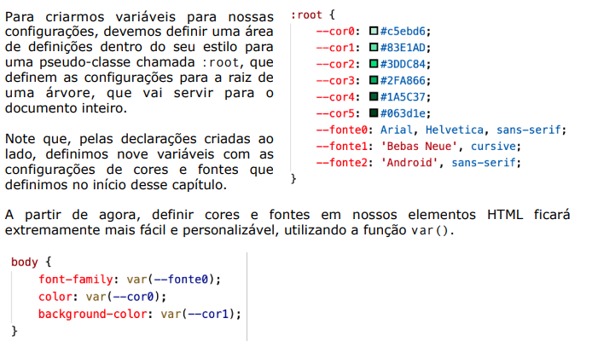
O seletor * aplica configurações em todo o site, ou seja, quando você deseja aplicar algo como padrão no site você pode colocar no * ao invés de escrever em cada pedaço repetidas vezes

O comando line-height permite você alterar o espaçamento entrelinhas em textos, o mais comum em sites de navegadores é o 1.2em.

É possível colocar sombras em textos, do mesmo jeito que é em títulos, mas é usando a tag text-shadow, que contêm os parametros nessa ordem: h-offset (deslocamento nº negativo esquerda, positivo direita), v-offset (sombra para cima nº negativo pra baixo positivo), blur (quão borrada a sombra), cor (pode ter transparencia tbm).

Existem alguns comandos para personaliar sua lista em CSS, como as tags columns (nº de colunas), list-style-type, list-style-position.
É possível deixar os textos e imagens responsivos para cada tipo de tela. Você pode manipular os textos usando margin auto, min e max width, usando 320 como mínimo e 800 como máximo. Se você atrelar a largura width em 100% da imagem que está no mesmo bloco ela se adapta também. Mas mais do que isso se você envelopar a imagem com a tag picture, você ainda pode usar mais de uma versão da imagem para cada tamanho de tela, apenas ajustando com max, min, margin etc
Para centralizar a imagem você transformar ela em block, e aplica margin auto.

É também possível você deixar o vídeo responsivo, para isso você deve excluir as medidas padrões que vem do youtube, e manipular ele através do CSS, você pode transformar ele em block para conseguir centralizar, pode aplicar width, max width, margin e aspect ratio para manipular a responsividade mantendo a proporção do vídeo.
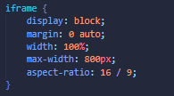

Outra forma de você deixar ele responsivo é adicionar ele numa div(“um container”) e manipular ele para que deixe o vídeo responsivo.


